

|  |  |
| --- | --- |
|  |  |
|  |  |  |
| МИНОБРНАУКИ РОССИИ | | |
| Федеральное государственное бюджетное образовательное учреждение  высшего образования  **«МИРЭА – Российский технологический университет»**  **РТУ МИРЭА** | | |
| Кибернетики  *(наименование факультета)* | | |
| Кафедра программного обеспечения систем радиоэлектронной аппаратуры при АО «ВЕГА»  *(наименование кафедры)* | | |

|  |  |
| --- | --- |
| **КУРСОВОЙ ПРОЕКТ (РАБОТА)** | |
| **по дисциплине** | |
| **«**Методы и стандарты программирования**»**  *(наименование дисциплины)* | |
| **Тема курсового проекта (работы) «**___игровое приложение «тетрис»_ **»**  *(наименование темы)* | |
| Студент группы КМБО - 05 -19  *(учебная группа)* | *Гурин М.В.* |
| Руководитель курсового проекта (работы)  *должность, звание, ученая степень* | *Пистун Е.В.* |
| Рецензент (*при наличии*)  *должность, звание, ученая степень* | *-* |
|  |  |

|  |  |  |
| --- | --- | --- |
| Работа представлена к защите | «__»_______2020 г. | *(подпись студента)* |
|  |  |  |
| «Допущен к защите» | «__»_______2020 г. | *(подпись руководителя)* |

Москва 2020

СОДЕРЖАНИЕ

1. ВВЕДЕНИЕ 3

2. ОСНОВНАЯ ЧАСТЬ 4

2.1. Цель разработки 4

2.2. Средства разработки 4

2.3. Постановка задачи 5

2.4. Требования к функциональным возможностям 5

2.5. Описание игрового процесса 6

2.5.1. Описание фигур 7

2.6. Результат работы: 7

3. ЗАКЛЮЧЕНИЕ 10

СПИСОК ЛИТЕРАТУРЫ 11

1. ВВЕДЕНИЕ

В настоящее время мощности вычислительных систем активно используется не только для решения прикладных и фундаментальных задач науки и техники, но и для удовлетворения некоторых базовых потребностей человека, таких как развлечение.

Сами развлечения, которые могут быть предоставлены в распоряжение конечного пользователя, могут быть как интерактивными, так и не интерактивными. Интерактивные развлечения имеют богатую классификацию, чаще всего основанную на определении игрового процесса, происходящего на экране. Множество всех игровых развлечений, обладающих схожим игровым процессом называют жанром.

Целью настоящей курсовой работы является разработка игрового приложения в жанре головоломка/аркада, в котором необходимо решать задачи на расстановки фигур в быстром темпе.

Для реализации работы необходимо решить следующие задачи:

* Разработать игровой процесс.
* Добавить возможность временной приостановки игрового процесса.
* Добавить таблицу рекордов, которая хранит сведения о наиболее удачных решениях.
* Добавить возможность увеличения темпа игрового процесса с течением времени.

В разделе «Введение» настоящей курсовой работы представлена вышенаписанная информация.

В разделе «Основная часть» особенности данного игрового приложения описываются более подробно.

В разделе «Заключение» описан результат, которого удалось достичь во время выполнения данной курсовой работы.

В разделе «Список литературы» представлен список литературы, которая была использована в ходе выполнения данной курсовой работы.

1. ОСНОВНАЯ ЧАСТЬ
   1. Цель разработки

Целью разработки данного игрового приложения является удовлетворение потребности пользователя в развлечении путем предоставления интерактивного игрового процесса в жанре аркадной головоломки.

* 1. Средства разработки

Для разработки и тестирования данного программного средства использовались следующие технические средства, представленные в таблице 1:

Для разработки данного программного обеспечения были использованы следующие технические средства, представленные в таблице 1, и программные средства, представленные в таблице 2.

Технические средства:

Таблица 1 – Технические средства

|  |  |  |
| --- | --- | --- |
| Назначение технических средств | Название | Характеристики |
| Для разработки приложения | Процессор: Intel Celeron B820 | 1.7 GHz x86-совместимый процессор |
| Intel HD Graphics | SVGA-графический адаптер |
| ОЗУ | 2 Гб |
| Дисковый накопитель | Toshiba 500 Gb HDD |
| Для тестирования приложения | Процессор: Intel Celeron B820 | 1.7 GHz x86-совместимый процессор |
| Intel HD Graphics | SVGA-графический адаптер |
| ОЗУ | 2 Гб |
| Дисковый накопитель | Toshiba 500 Gb HDD |

В процессе разработки приложения был сделан выбор в пользу следующих программных средств:

Таблица 2 - Программные средства

|  |  |  |
| --- | --- | --- |
| Назначение программного средства | Название | Описание |
| Для разработки программного средства | Операционная система Windows 10 | Microsoft Windows – мультизадачная графическая операционная система производства корпорации Майкрософт |
| Qt Creator | Интегрированная среда разработки кросс-платформенных приложений с использованием фреймворка Qt и языка C++ |
| Microsoft Office 2016 | Пакет офисных приложений производства корпорации Майкрософт |
| Google chrome | Веб-обозреватель производства корпорации Google |

* 1. Постановка задачи

Разработать игровое приложение в жанре аркада/головоломка, которое предоставляет пользователю интерактивных игровой процесс схожий с игровым приложением «Тетрис».

* 1. Требования к функциональным возможностям

Данное игровое приложение должно обладать следующими функциональными возможностями:

* Обеспечение управления игровым процессом путем ввода с клавиатуры.
* Обеспечение отображения игрового процесса в виде прямоугольной области на экране.
* Обеспечение возможности ручного запуска/остановки игрового процесса.
* Учет результатов игрового приложения в виде таких показателей как: количество очков, количество уничтоженных рядов, текущий уровень.
* Сохранение лучших показателей, которые были достигнуты в ходе игрового процесса.
* Отображение лучших показателей, достигнутых в ходе игрового процесса за все время в наглядном виде.
* Возможность ручного сброса счетчика лучших показателей.
* Сохранение лучших показателей в файл на носителе информации.
  1. Описание игрового процесса

Данное игровое приложение реализует игровой процесс жанра аркада/головоломка типа тетрис.

Случайные фигурки тетрамино падают сверху в прямоугольный стакан шириной 15 и высотой 23 клеток. В полёте игрок может поворачивать фигурку на 90° и двигать её по горизонтали. Также можно «сбрасывать» фигурку, то есть ускорять её падение, когда уже решено, куда фигурка должна упасть. Фигурка летит до тех пор, пока не наткнётся на другую фигурку либо на дно стакана. После опускания фигурки, игроку начисляется 100 очков. Если при этом заполнился горизонтальный ряд из 15 клеток, он пропадает и всё, что выше него, опускается на одну клетку, а количество очков увеличивается в зависимости от того, сколько рядов исчезло одновременно.

Таблица – Увеличение очков

|  |  |
| --- | --- |
| Количество исчезнувших рядов | Количество начисляемых очков |
| 1 | 1000 |
| 2 | 2000 |
| 3 | 3000 |
| 4 или тетрис | 4000 |
| 5 или более | 10000 |

Темп игры постепенно ускоряется, в зависимости от текущего уровня. Отсчет уровней начинается с нуля и увеличивается на единицу каждую тысячу очков. При уничтожении нескольких рядов сразу, текущий уровень может увеличится на несколько единиц сразу, пропорционально ускоряя темп игры. Изначальный темп игры – 0.5 секунд увеличивается на 25 миллисекунд при переходе уровень. Предельный темп игры – 0,25 секунд. При достижении этого темпа игра больше не будет ускорятся при переходе на следующий уровень.

Игра заканчивается, когда новая фигурка не может поместиться в стакан. Игрок получает очки за каждый заполненный ряд, поэтому его задача — заполнять ряды, не заполняя сам стакан (по вертикали) как можно дольше, чтобы таким образом получить как можно больше очков.

* + 1. Описание фигур

В данной реализации игры «тетрис» используются следующие типы фигур:

Таблица – Типы фигур

|  |  |  |
| --- | --- | --- |
| Изображение | Название | Описание |
|  | O-тетромино | Четырехблочная фигура в виде буквы O размером 2x2 |
|  | I-тетромино | Четырехблочная фигура в виде буквы I размером 1x4 |
|  | T-тетромино | Четырехблочная фигура в виде буквы T размером 2x3 |
|  | S-тетромино | Четырехблочная фигура в виде буквы S размером 2x3 |
|  | Z-тетромино | Четырехблочная фигура в виде буквы Z размером 2x3 |
|  | J-тетромино | Четырехблочная фигура в виде буквы J размером 2x3 |
|  | L-тетромино | Четырехблочная фигура в виде буквы L размером 2x3 |

* 1. Результат работы:

Результат работы данного игрового приложения представлен ниже (рисунки 1 - 2):

Главное окно программы (Рисунок 1):

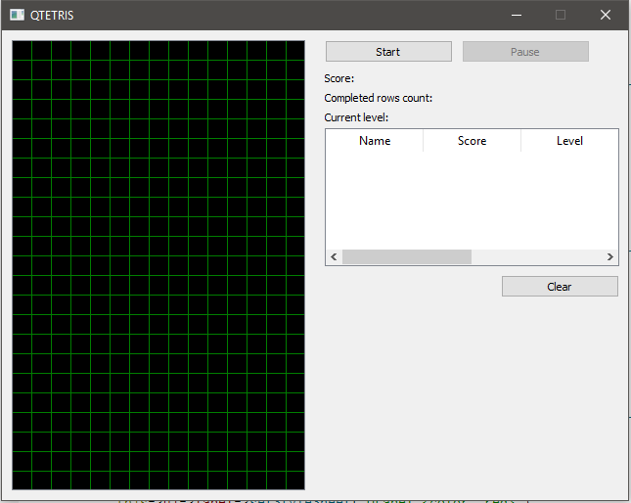

Рисунок 1 – Главное окно программы

Главное окно программы во время игрового процесса (Рисунок 2):

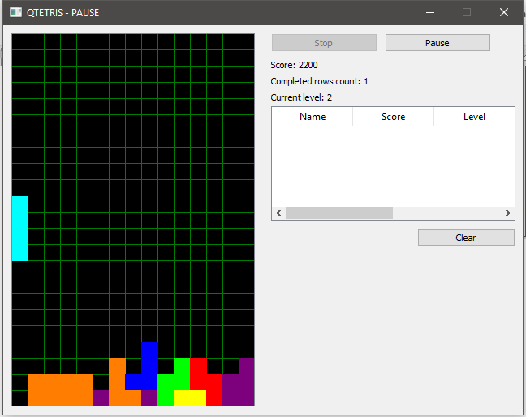

Рисунок 2 – Во время игры

1. ЗАКЛЮЧЕНИЕ

В ходе выполнения данной курсовой работы удалось выполнить все поставленные цели и решить все поставленные задачи, требуемое игровое приложение было разработано целиком. Все функции игрового приложения работают надлежащим образом.

В ходе выполнения курсовой работы мной были освоены следующие технологии: Qt Creator, Qt Widgets, QGraphicsScene. Также мной были освоены методы работы c xml файлами и таймерами, компонентом QTableWidget.

Данное игровое приложение можно будет развивать и в дальнейшем. Дальнейшее развитие можно проводить как отношении увеличения числа одновременно играющих игроков и введения соревновательного режима, так и добавление сетевого режима игры и введения соревновательного режима по сети. Также можно добавить поддержку других игровых контроллеров помимо стандартной клавиатуры.

СПИСОК ЛИТЕРАТУРЫ

1. Гецци К., Джазаейри М., Мандриоли Д. Основы инженерии программного обеспечения. 2-е изд.: Пер. с англ. – СПб.: БХВ-Петербург, 2015. – 832 с.: ил.

2. Орлов С. Технологии разработки программного обеспечения. Разработка сложных программных систем. Учебное пособие. СПб: Питер, 2016. 480 с, ил.

3. Брауде Э.Дж. Технология разработки программного обеспечения (2014)

4. Благодатских В.А. Стандартизация разработки программных средств: учеб. пособие /В.А. Благодатских, В.А. Волнин, К.Ф. Поскакалов; под ред. О.С. Разумова. — М. : Финансы и статистика, 2016. — 288 с : ил.

5. Брукс Ф. Мифический человеко-месяц или как создаются программные системы. СПб: Символ-Плюс, 2016. – 304 с., ил.

6. Д. Кознов. Введение в программную инженерию: Учебный курс. М.: Интуит, 2016.

7. Абрамян, Михаил Visual C# на примерах (+ CD-ROM) / Михаил Абрамян. - М.: БХВ-Петербург, 2017. - 496 c.

8. Агуров, Павел C#. Сборник рецептов (+CD-ROM) / Павел Агуров. - М.: БХВ-Петербург, 2017. - 432 c.

9. Бишоп, Дж. С# в кратком изложении / Дж. Бишоп, Н. Хорспул. - М.: Бином. Лаборатория знаний, 2014. - 472 c.

10. Васильев, Алексей C#. Объектно-ориентированное программирование / Алексей Васильев. - М.: Питер, 2013\4. - 320 c.

11. Зиборов, В. В. Visual C# 2013 на примерах / В.В. Зиборов. - М.: БХВ-Петербург, 2015. - 480 c.

12. Зиборов, Виктор Visual C# 2015 на примерах / Виктор Зиборов. - М.: "БХВ-Петербург", 2016. - 432 c.

13. Касаткин, А. И. Профессиональное программирование на языке си. Управление ресурсами / А.И. Касаткин. - М.: Высшая школа, 2015. - 432 c.

14. Культин, Н. Microsoft Visual C# в задачах и примерах (+ CD-ROM) / Н. Культин. - М.: БХВ-Петербург, 2018. - 314 c.

15. Подбельский, В. В. Язык С#. Базовый курс / В.В. Подбельский. - М.: Финансы и статистика, 2018. - 408 c.

16. Рендольф, Ник Visual Studio 2010 для профессионалов / Ник Рендольф и др. - М.: Диалектика, 2018. - 584 c.

17. Скит, Джон C# для профессионалов. Тонкости программирования / Джон Скит. - М.: Вильямс, 2014. - 608 c.

18. Троелсен, Эндрю Язык программирования C# 5.0 и платформа .NET 4.5 / Эндрю Троелсен. - М.: Вильямс, 2015. - 633 c.

19. Фленов, Михаил Библия C# / Михаил Фленов. - М.: БХВ-Петербург, 2014. - 560 c.